**高三年级物理第15课时《力与运动》拓展提升任务**

1. 【 西城二模 】合成与分解是物理常用的一种研究问题的方法，如研究复杂的运动就可以将其分解成两个简单的运动来研究。请应用所学物理知识与方法，思考并解决以下问题。

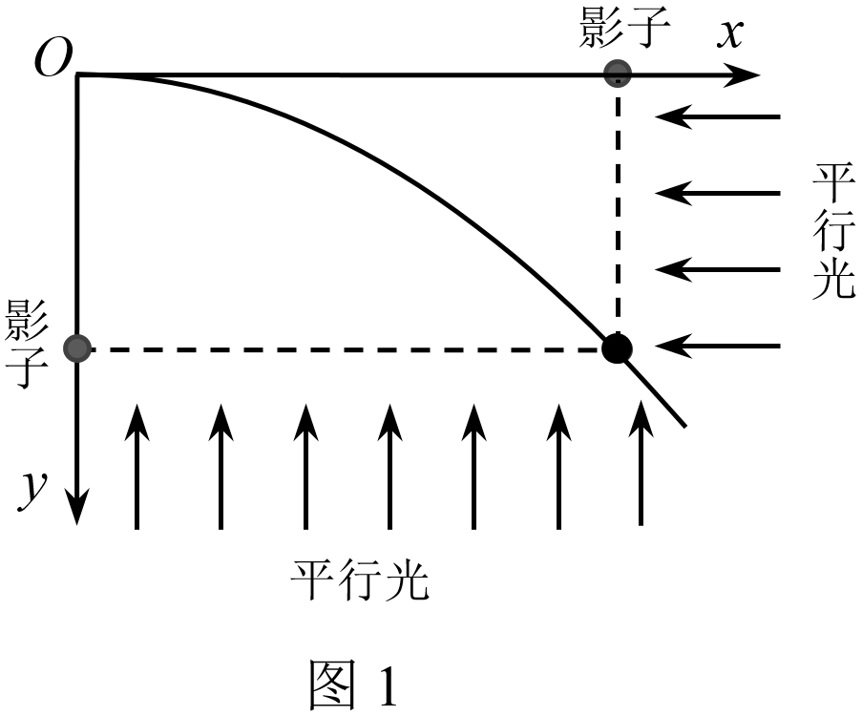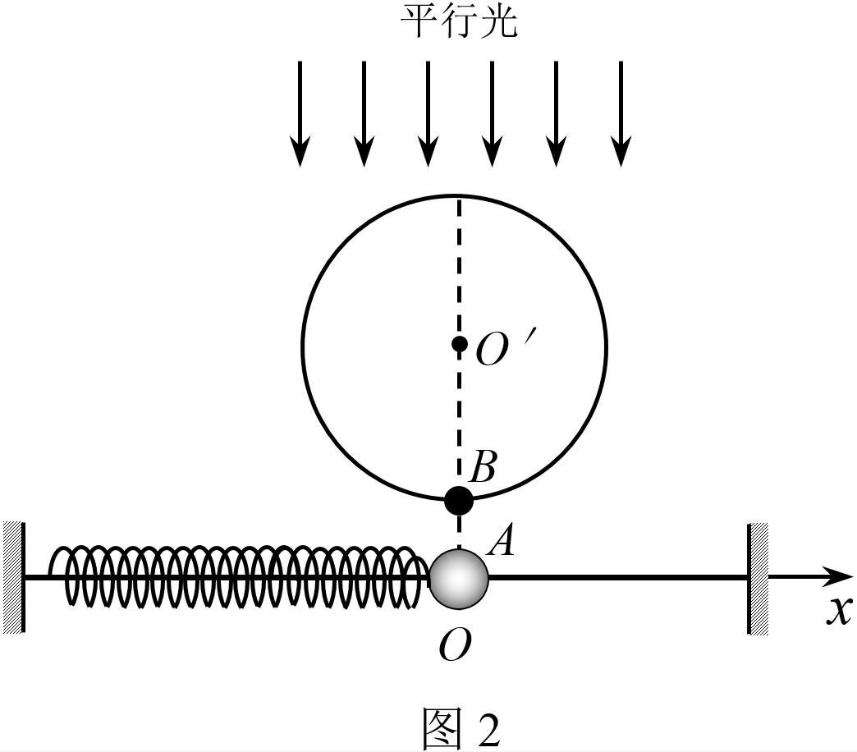

（1）如图 $1$ 所示，将一小球以 $v_{0}=20 m/s$ 的初速度从坐标轴原点 $O$ 水平抛出，两束平行光分别沿着与坐标轴平行的方向照射小球，在两个坐标轴上留下了小球的两个“影子”，影子的位移和速度描述了小球在 $x$、 $y$ 两个方向的运动。不计空气阻力的影响， $g=10 m/s^{2}$。

① 分析说明两个“影子”分别做什么运动；

② 经过时间 $t=2 s$ 小球到达如图 $1$ 所示的位置，求此时小球的速度 $v$。

（2）如图 $2$ 所示，把一个有孔的小球 $A$ 装在轻质弹簧的一端，弹簧的另一端固定，小球穿在沿水平 $x$ 轴的光滑杆上，能够在杆上自由滑动。把小球沿 $x$ 轴拉开一段距离，小球将做振幅为 $R$ 的振动， $O$ 为振动的平衡位置。另一小球 $B$ 在竖直平面内以 $Oʹ$ 为圆心，在电动机的带动下，沿顺时针方向做半为径 $R$ 的匀速圆周运动。 $O$ 与 $Oʹ$ 在同一竖直线上。用竖直向下的平行光照射小球 $B$，适当调整 $B$ 的转速，可以观察到，小球 $B$ 在 $x$ 方向上的“影子”和小球 $A$ 在任何瞬间都重合。已知弹簧劲度系数为 $k$，小球 $A$ 的质量为 $m$，弹簧的弹性势能表达式为，其中 $k$ 是弹簧的劲度系数 $\frac{1}{2}kx^{2}$， $x$ 是弹簧的形变量。

① 请结合以上实验证明：小球 $A$ 振动的周期。

② 简谐运动的一种定义是：如果质点的位移 $x$ 与时间 $t$ 的关系遵从正弦函数的规律，即它的振动图象（ $x-t$ 图象）是一条正弦曲线，这样的振动叫做简谐运动。请根据这个定义并结合以上实验证明：小球 $A$ 在弹簧作用下的振动是简谐运动，并写出用已知量表示的位移 $x$ 与时间 $t$ 关系的表达式。

2 【 $2017$ 西城二模 $24$】简谐运动是我们研究过的一种典型运动形式。

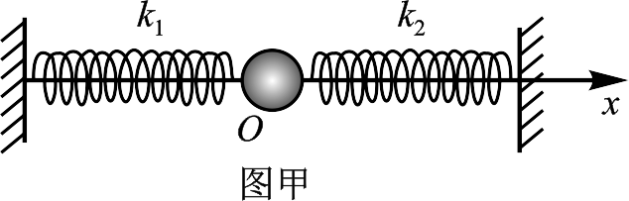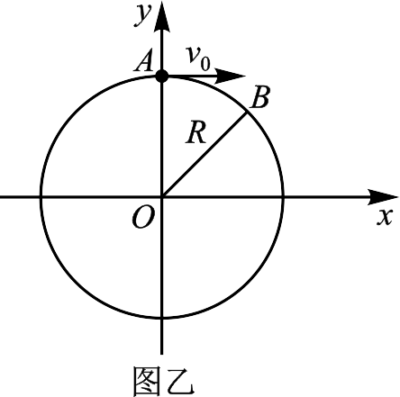

（1）一个质点做机械振动，如果它的回复力与偏离平衡位置的位移大小成正比，而且方向与位移方向相反，就能判定它是简谐运动。如图甲所示，将两个劲度系数分别为 $k_{1}$ 和 $k_{2}$ 的轻质弹簧套在光滑的水平杆上，弹簧的两端固定，中间接一质量为 $m$ 的小球，此时两弹簧均处于原长。现将小球 沿杆拉开一段距离后松开，小球以 $O$ 为平衡位置往复运动。请你据此证明，小球所做的运动是简谐运动。

（2）以上我们是以回复力与偏离平衡位置的位移关系来判断一个运动是否为简谐运动。但其实简谐运动也具有一些其他特征，如简谐运动质点的运动速度 $v$ 与其偏离平衡位置的位 移 $x$ 之间的关系就都可以表示为 $v^{2}=v_{0}^{2}-ax^{2}$，其中 $v_{0}$ 为振动质点通过平衡位置时的瞬时速度， $a$ 为由系统本身和初始条件所决定的不变的常数。请你证明，图甲中小球的运动也满足上述关系，并说明其关系式中的 $a$ 与哪些物理量有关。已知弹簧的弹性势能可以表达为 $\frac{1}{2}kx^{2}$，其中 $k$ 是弹簧的劲度系数， $x$ 是弹簧的形变量。

（3）一质点以速度 $v_{0}$ 做半径为 $R$ 的匀速圆周运动，如图乙所示。请结合第（$2$）问中的信息，分析论证小球在 $x$ 方向上的分运动是否符合简谐运动这一特征。

3. 简谐运动是一种理想化的运动模型，是机械振动中最简单、最基本的振动。它具有如下特点：

（$1$）简谐运动的物体受到回复力的作用，回复力的大小与物体偏离平衡位置的位移 $x$ 成正比，回复力的方向与物体偏离平衡位置的位移方向相反，即： $F_{回}=-kx$，其 中 $k$ 为振动系数，其值由振动系统决定；

（ $2)$ 简谐运动是一种周期性运动，其周期与振动物体的质量的平方根成正比，与振动系统的振动系数的平方根成反比，而与振幅无关，即： $T=2π\sqrt{\frac{m}{k}}$。

试论证分析如下问题：

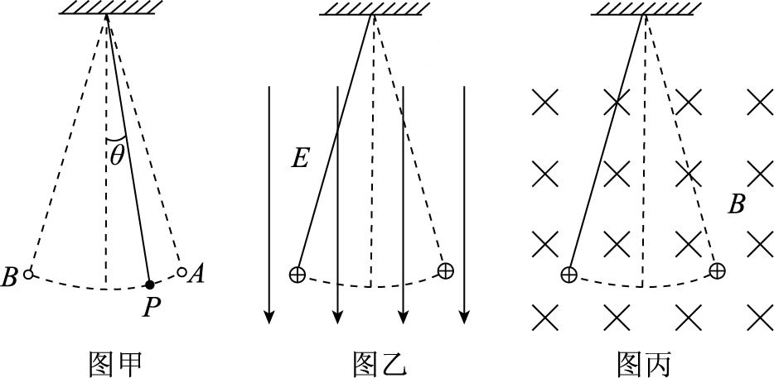

（1）如图甲，摆长为 $L$、摆球质量为 $m$ 的单摆在 $AB$ 间做小角度的自由摆动，当地重力加速度为 $g$。

① 当摆球运动到 $P$ 点时，摆角为 $θ$，画出摆球受力的示意图，并写出此时刻摆球受到的回复力 $F_{回}$ 大小。

② 请结合简谐运动的特点，证明单摆在小角度摆动时周期为 $T=2π\sqrt{\frac{L}{g}}$。

（2）类比法、等效法等都是研究和学习物理过程中常用的重要方法。长为 $L$ 的轻质绝缘细线下端系着一个带电 $M$ 为 $+q$，质量为 $m$ 的小球。将该装置处于场强大小为 $E$ 的竖直向下的匀强电场中，如图乙所示；将该装置处于磁感应强度大小为 $B,$ 方向垂直于纸面向里的匀强磁场中，如图丙所示。带电小球在乙、丙图中均做小角度的简谐 运动，请分析求出带电小球在乙、丙两图中振动的周期。

（3）场是物理学中重要的概念，除了电场和磁场，还有引力场。物体之间的万有引力就 是通过引力场发生作用的，地球附近的引力场叫做重力场。

① 类比电场强度的定义方法，定义“重力场强度”，并说明两种场的共同点（至少写出两条）；

② 类比电场中的电场线，在图丁地球周围描绘出“重力场线”。

4. 当一个较为复杂的物理过程在某一方面的特征与一个简单的物理过程特征相同时，我们可以通过研究简单物理过程的规律了解复杂的物理过程。如对平抛运动的研究可以转化为研究竖直方向和水平方向的直线运动。

（1）小球在竖直面内做匀速圆周运动，则小球在水平地面上形成投影的运动是简谐运动，这是可以证明的结论。设小球的质量为 $m$，角速度为 $ω$，半径为 $A$，从开始计时经时间 $t$ 小球位置如图所示。

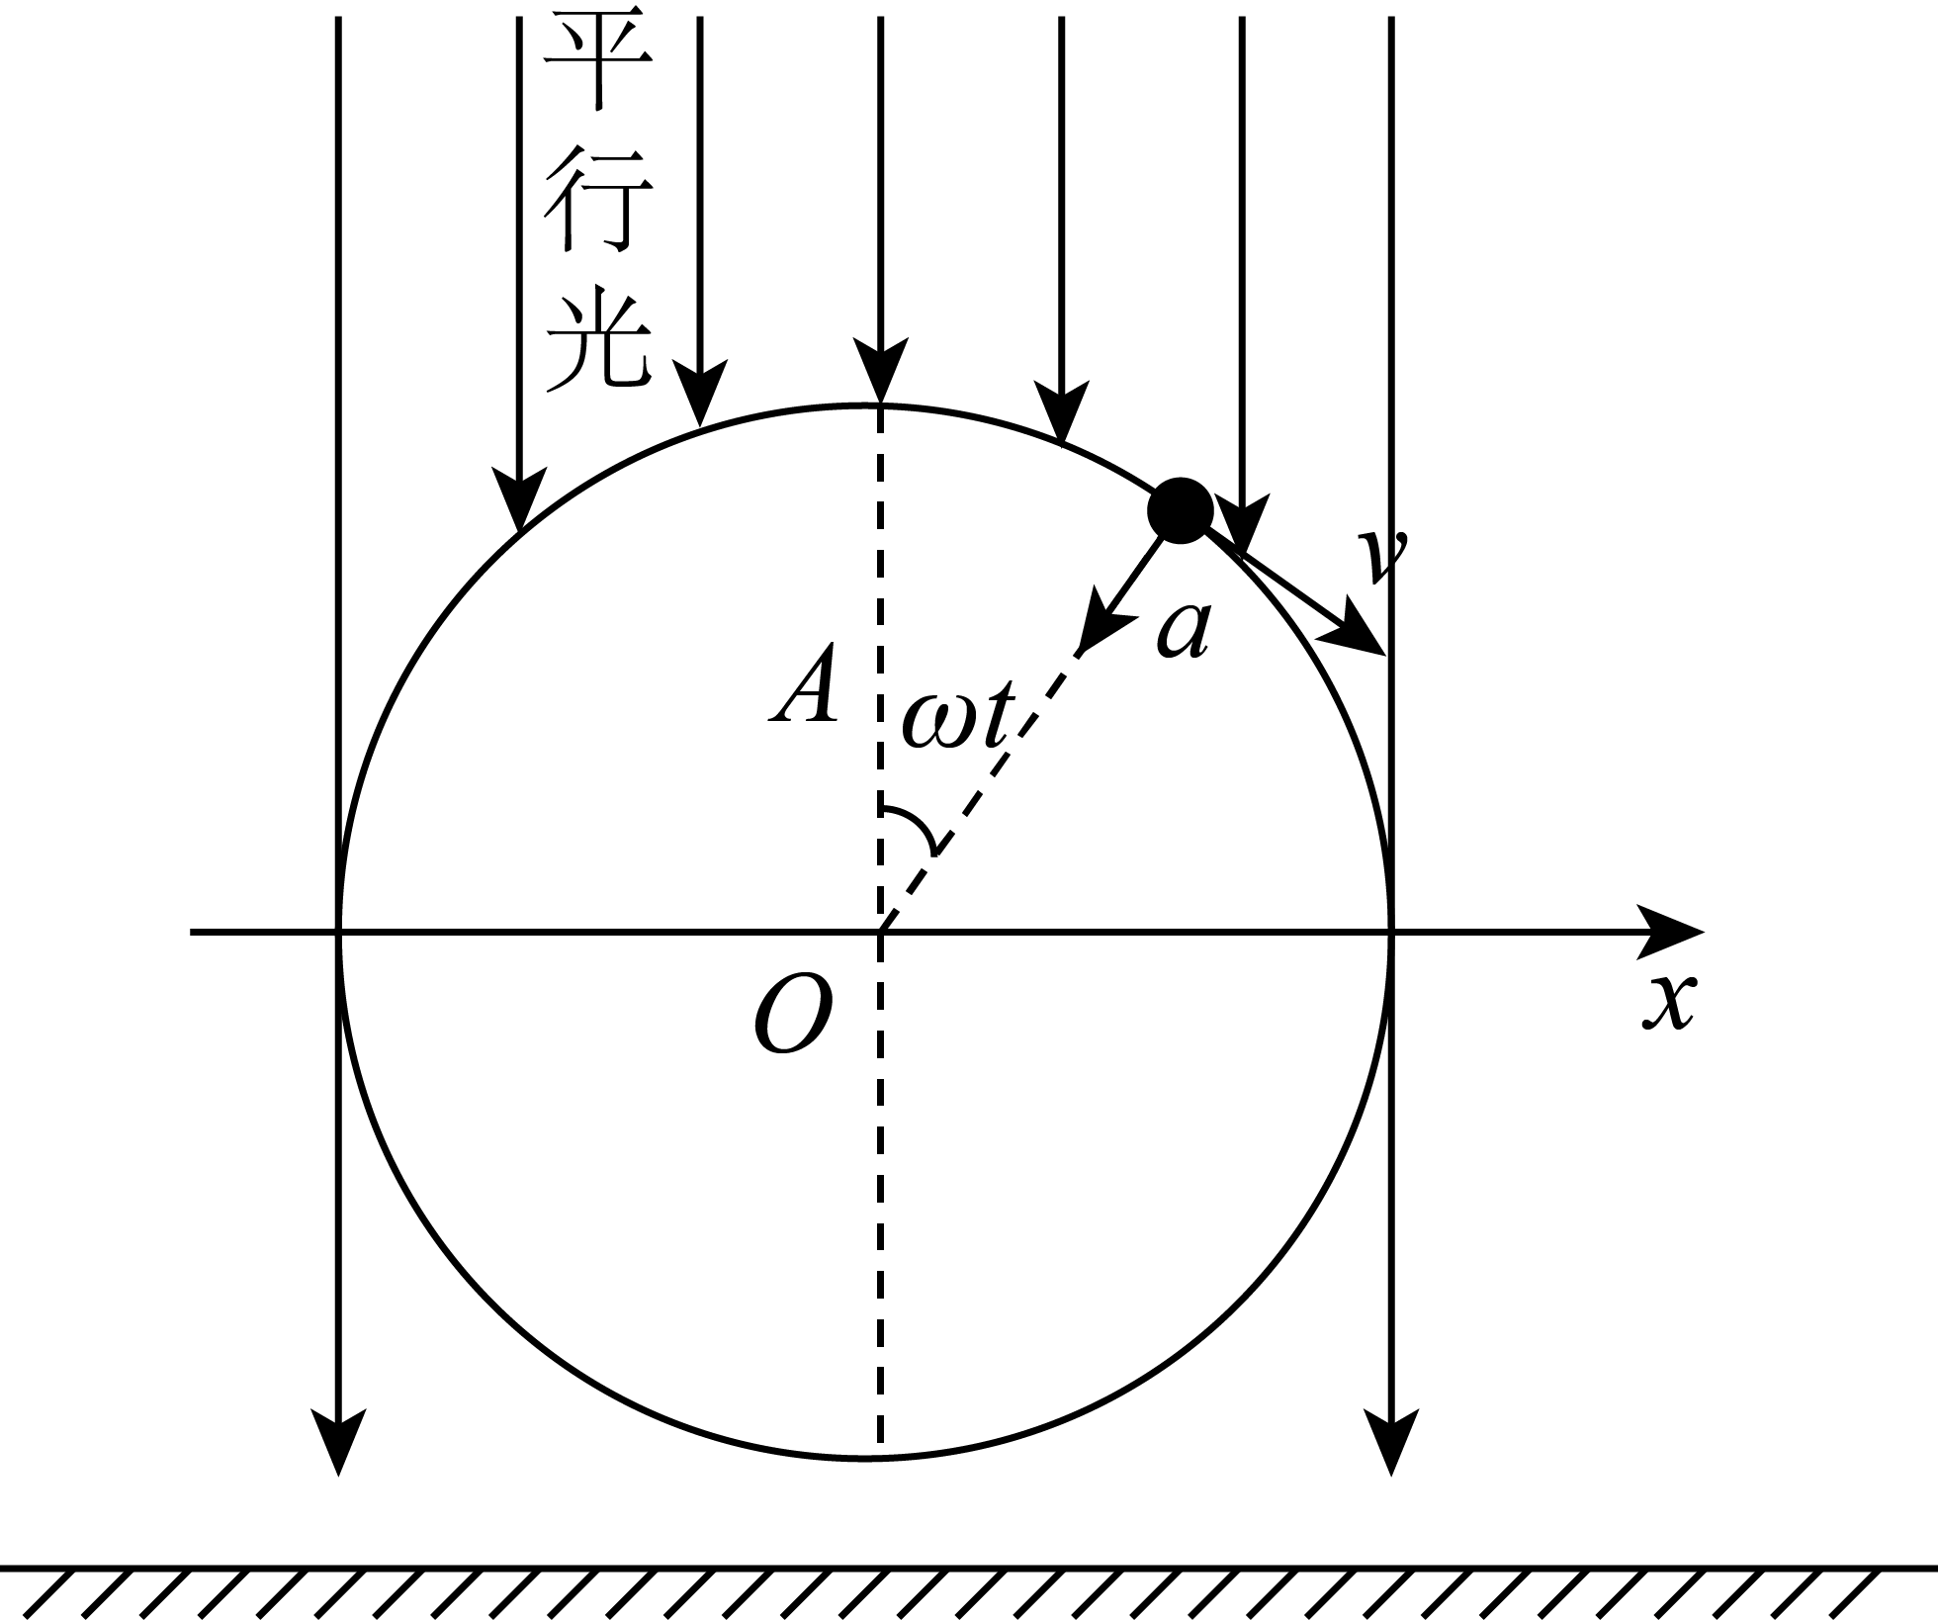

① 取过圆心 $O$ 水平向右为 $x$ 轴，则小球的位移在 $x$ 轴方向上的分量可表示为 $x=Asinωt$。以此为例，写出小球在 $x$ 轴方向的速度 $v_{x}$、加速度 $a_{x}$ 及合外力 $F_{x}$ 随时间 $t$ 的变化关系。

② 物体做简谐运动时，回复力应该满足 $F=-kx$。则反映该投影是简谐运动中的 $k$ 值是多少?

（2）如图所示，光滑的平行金属导轨水平放置，导轨间距为 $L$，左端接一阻值为 $R$ 的定值电阻；导轨处在磁感应强度为 $B$ 的匀强磁场中，磁场方向与导轨平面垂直。一根与导轨垂直的铜棒在导轨上做振幅为 $A$ 的简谐运动，振动周期为 $T$。已知铜棒电阻为 $r$，导轨的电阻不计。

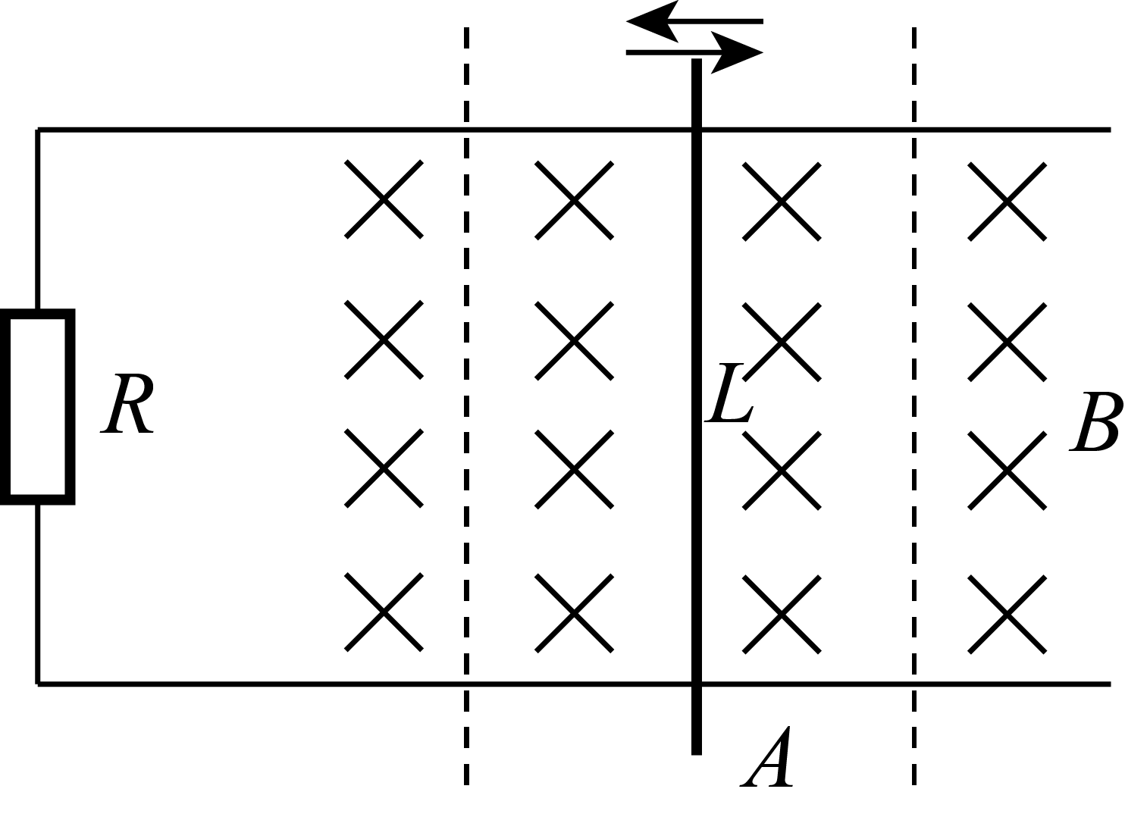

① 在图中画出通过电阻 $R$ 的电流 $i$ 随时间 $t$ 变化的图象。

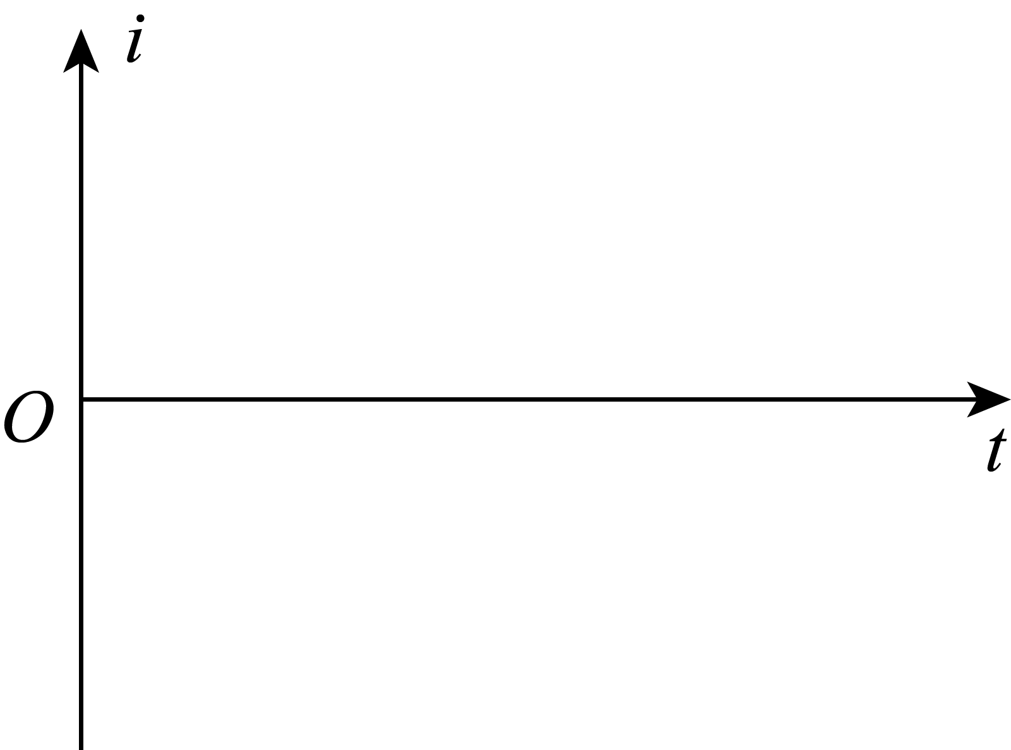

② 求在一个周期 $T$ 内，电阻 $R$ 产生的焦耳热。

5. 如图甲所示，光滑的绝缘细杆水平放置，有孔小球套在杆上，整个装置固定于某一电场中。以杆左端为原点，沿杆向右为 $x$ 轴正方向建立坐标系。沿杆方向电场强度 $E$ 随位置 $x$ 的分布如图乙所示，场强为正表示方向水平向右，场强为负表示方向水平向左。图乙中曲线在 $0≤x≤0.20 m$ 和 $x≥0.4 m$ 范围可看作直线。小球质量 $m=0.02 kg$，带电量 $q=+1×{10}^{-6} C$。若小球在 $x_{2}$ 处获得一个 $v=0.4 m/s$ 的向右初速度，最远可以运动到 $x_{4}$ 处。

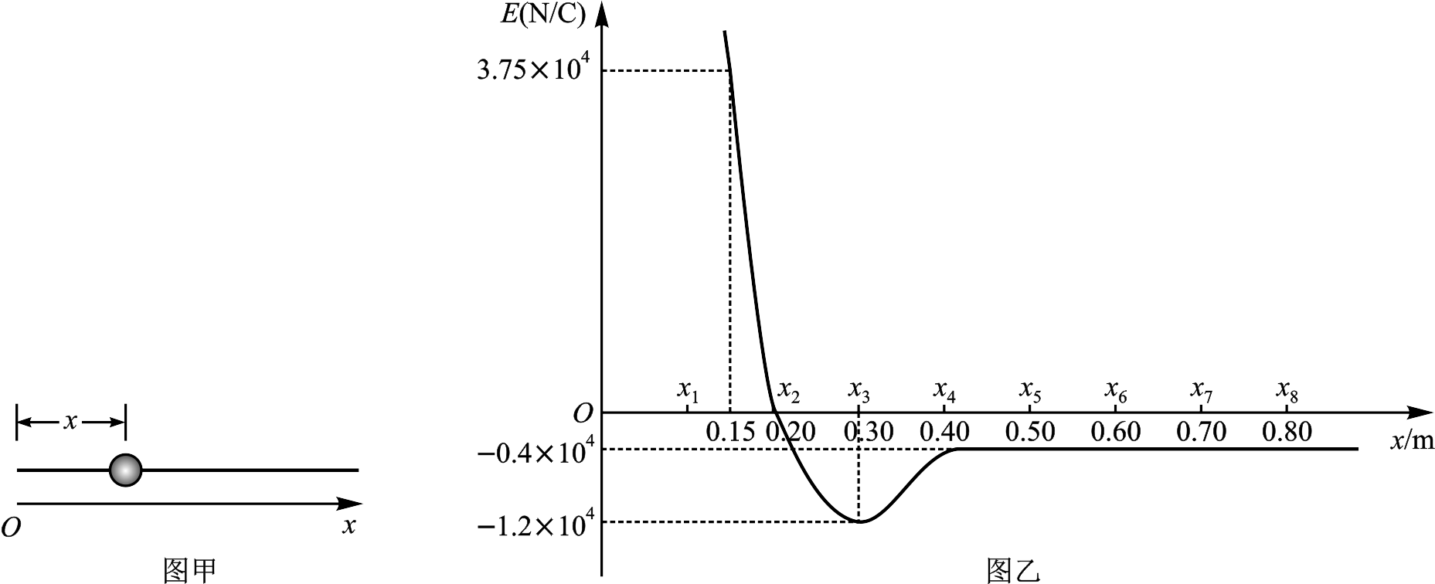

（1）求杆上 $x_{4}$ 到 $x_{8}$ 两点间的电势差大小 $U$；

（2）若小球在 $x_{6}$ 处由静止释放后，开始向左运动，求：

① 加速运动过程中的最大加速度 $a_{m}$；

② 向左运动的最大距离 $s_{m}$；

（3）若已知小球在 $x_{2}$ 处以初速度 $v_{0}$ 向左减速运动，速度减为零后又返回 $x_{2}$ 处，所用总时间为 $t_{0}$，求小球在 $x_{2}$ 处以初速度 $4v_{0}$ 向左运动，再返回到 $x_{2}$ 处所用的时间（小球运动过程中始终未脱离杆）。你可能不会计算，但小球向左运动过程中受力特点你并不陌生，请展开联想，通过类比分析得出结果。

6. 【 朝阳一模 】研究物理问题的方法是运用现有的知识对问题做深入的学习和研究，找到解决的思路与方法，例如：模型法、等效法、分析法、图象法。掌握并能运用这些方法在一定程度上比习得物理知识更加重要。

（1）如图甲所示，空间有一水平向右的匀强电场，半径为 $r$ 的绝缘光滑圆环固定在竖直平面内， $O$ 是圆心， $AB$ 是竖直方向的直径。一质量为 $m$、电荷量为 $+q$ 的小球套在圆环上，并静止在 $P$ 点，且 $OP$ 与竖直方向的夹角 $θ={37}^{∘}$。不计空气阻力。已知重力加速度为 $g$， $sin{37}^{∘}=0.6$， $cos{37}^{∘}=0.8$。

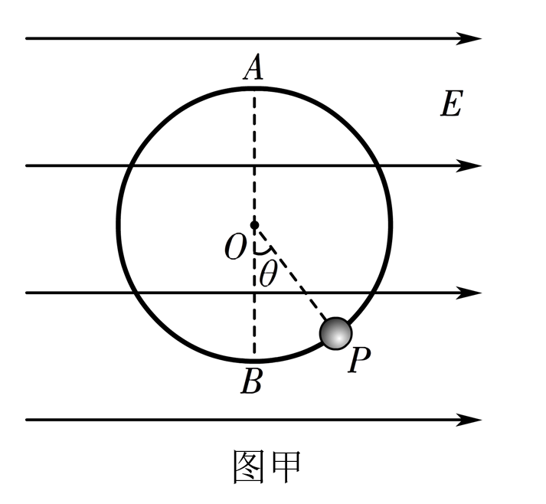

① 求电场强度 $E$ 的大小；

② 若要使小球从 $P$ 点出发能做完整的圆周运动，求小球初速度应满足的条件。

（2）如图乙所示，空间有一个范围足够大的匀强磁场，磁感应强度为 $B$，一个质量为 $m$、电荷量为 $+q$ 的带电小圆环套在一根固定的绝缘竖直细杆上，杆足够长，环与杆的动摩擦因数为 $μ$。现使圆环以初速度 $v_{0}$ 向上运动，经时间 $t$ 圆环回到出发位置。不计空气阻力。已知重力加速度为 $g$。求当圆环回到出发位置时速度 的大小。

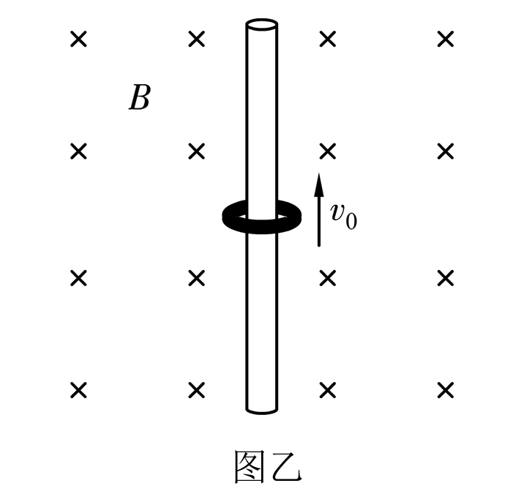

7. 【 东城二模 】科学研究中经常利用电场、磁场来改变带电微粒的运动状态。如图甲所示， $M$ 处有一个带电微粒源可以水平向右发射质量 $m=3.2×{10}^{-9} kg$，电荷量 $q=1.6×{10}^{-9}C$，速度 $v_{0}=0.4 m/s$ 的带正电的微粒。 $N$ 处有一个竖直放置的荧光屏，微粒源正对着荧光屏的正中央 $O$ 点，二者间距离 $L=12 cm$。在荧光屏上以 $O$ 点为原点，以垂直于纸面向里为 $x$ 轴正方向，以竖直向上为 $y$ 轴正方向建立直角坐标系，每个方格的边长均为 $1 cm$，图乙所示为荧光屏的一部分（逆着微粒运动方向看）。在微粒源与荧光屏之间可以施加范围足够大的匀强电场、匀强磁场。忽略空气阻力的影响及微粒间的相互作用， $g$ 取 $10 {m/s}^{2}$。

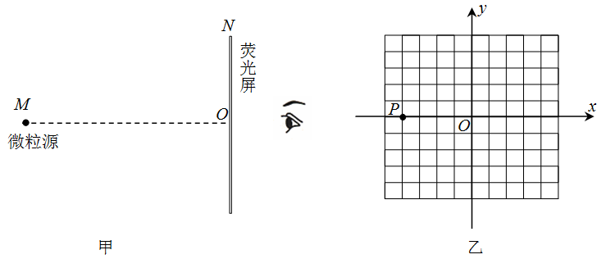

（1）若微粒源与荧光屏之间只存在水平向右的匀强电场，电场强度 $E=32 V/m$，求带电微粒打在荧光屏上的位置坐标；

（2）若微粒源与荧光屏之间同时存在匀强电场与匀强磁场

① 当电场与磁场方向均竖直向上，电场强度 $E=20 V/m$，带电微粒打在荧光屏上的 $P$ 点，其坐标为 $\left(-4 cm,0\right)$，求磁感应强度 $B$ 的大小；

② 当电场与磁场的大小和方向均可以调整，为使带电微粒打在荧光屏的正中央，请你提出两种方法并说明微粒的运动情况。

8. 【 海淀一模 】根据题意解答

（1）科学家发现，除了类似太阳系的恒星—行星系统，还存在许多双星系统，通过对它们的研究，使我们对宇宙有了较深刻的认识。双星系统是由两个星体构成，其中每个星体的线度（直径）都远小于两星体间的距离，一般双星系统距离其他星体很远，可以当做孤立系统处理。已知某双星系统中每个星体的质量都是 $M_{0}$，两者相距 $L$，它们正围绕两者连线的中点做匀速圆周运动，引力常量为 $G$。求：

① 该双星系统中星体的加速度大小 $a$。

② 该双星系统的运动周期 $T$。

（2）微观世界与宏观世界往往存在奇妙的相似性。对于氢原子模型，因为原子核的质量远大于电子质量，可以忽略原子核的运动，形成类似天文学中的恒星—行星系统，记为模型 $Ⅰ$。另一种模型认为氢原子的核外电子并非绕核旋转，而是类似天文学中的双星系统，核外电子和原子核依靠库仑力作用使它们同时绕彼此连线上某一点做匀速圆周运动，记为模型 $Ⅱ$。已知核外电子的质量为 $m$，氢原子核的质量为 $M$，二者相距为 $r$，静电力常量为 $k$，电子和氢原子核的电荷量大小均为 $e$。

① 模型 $Ⅰ$、 $Ⅱ$ 中系统的总动能分别用 $E_{kⅠ}$、 $E_{kⅡ}$ 表示，请推理分析，比较 $E_{kⅠ}$、 $E_{kⅡ}$ 的大小关系。

② 模型 $Ⅰ$、 $Ⅱ$ 中核外电子做匀速圆周运动的周期分别用 $T_{Ⅰ}$、 $T_{Ⅱ}$ 表示，通常情况下氢原子的研究采用模型 $Ⅰ$ 的方案，请从周期的角度分析这样简化处理的合理性。